Министерство цифрового развития, связи и массовых коммуникаций Российской Федерации

Ордена трудового Красного Знамени федеральное государственное бюджетное образовательное учреждение высшего образования

«Московский технический университет связи и информатики»

Кафедра Математической кибернетики и информационных технологий

Отчет по лабораторной работе №1

«Начало работы с Python»

по дисциплине «Web-программирование»

Выполнил: студент группы БФИ1901

Демин Никита Александрович

Проверил:

Москва, 2021

Цель: изучить основы языка Python и фреймворка Django.

Задание:

1. Необходимо написать функцию фильтрации студентов по средней оценке, так, чтобы на экран выводился список студентов, средний балл которых выше заданного. Средний балл, по которому будет проводиться фильтрация, вводится пользователем с клавиатуры.
2. В файле settings.py измените параметр базы данных. Переменной DATABASES есть внутренний словарь с ключами ENGINE и NAME. Для параметра NAME установите следующее значение:

'NAME': os.path.join(BASE_DIR, 'db_project_name')

Затем создаем суперпользователя (при создании необходимо ввести логин, email и пароль пользователя)

Изучите интерфейс административного приложения django;

Через интерфейс административного приложения создайте нового пользователя с правами суперпользователя;

Через интерфейс административного приложения создайте нового пользователя без прав суперпользователя;

Через интерфейс административного приложения «забаньте» одного из пользователей (сделайте пользователя «неактивным»);

Загрузите ваш проект на любой гит-репозиторий (GitHub, GitLab, Google Code, Bitbucket и т.п.).

Ход работы:

№1

Код программы изображен на рисунке 1.

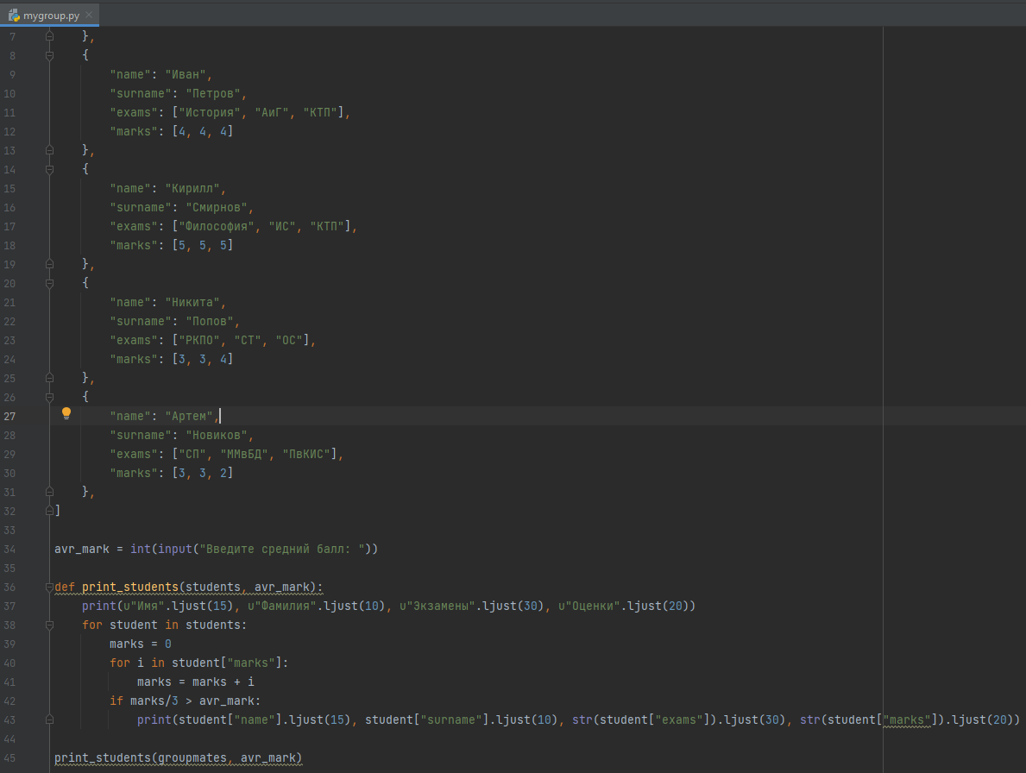

Рисунок 1 – Код программы

Результат работы программы представлен на рисунке 2.

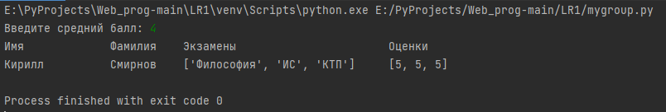

Рисунок 2 – Результат работы программы

№2

Окно входа в админ. Панель показано на рисунке 3.

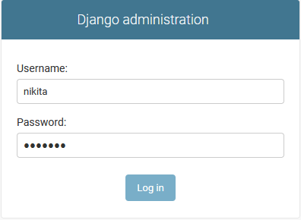

Рисунок 3 – Окно входа в админ. панель

Админ. Панель представлена на рисунке 4.

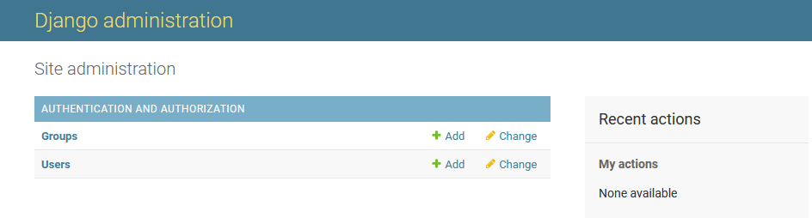

Рисунок 4 – Админ. Панель

Создание суперпользователя представлено на рисунке 5.

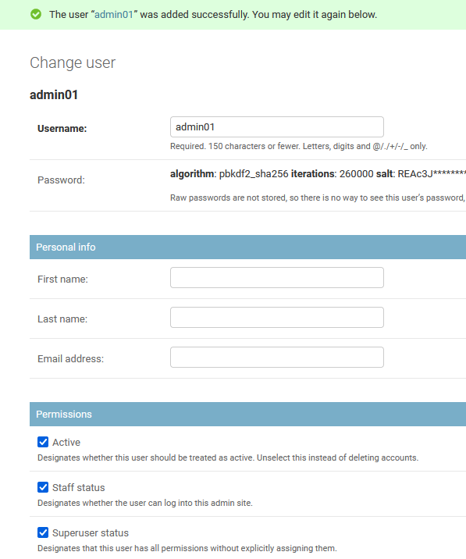

Рисунок 5 - Создание суперпользователя

Окно пользователей представлено на рисунке 6.

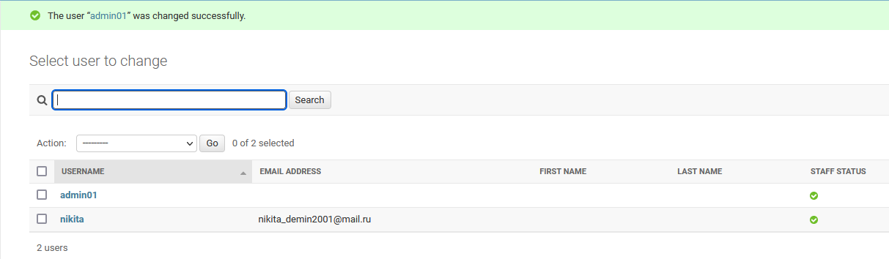

Рисунок 6 – Пользователи

Вывод: изучил основы языка Python и фреймворка Django.